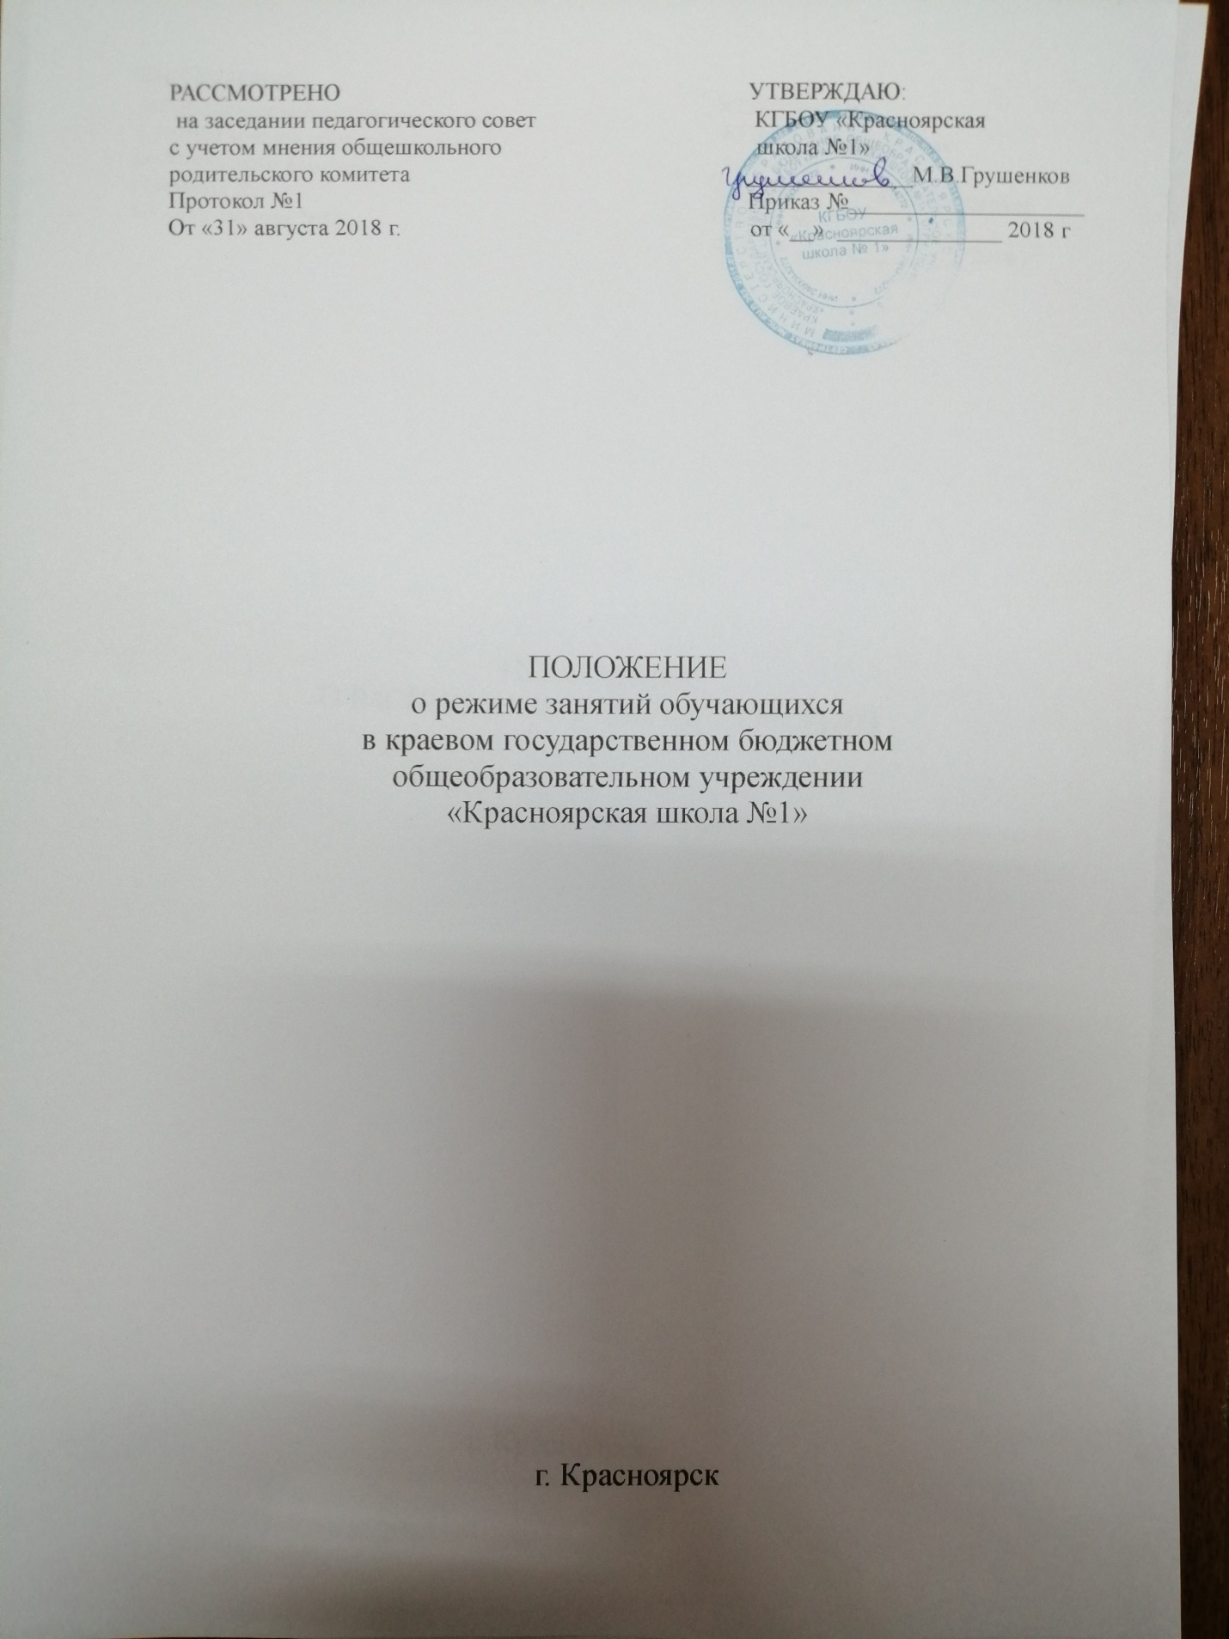

I. Общие положения
1.1. Настоящее Положение разработано с учетом Федерального закона от 29 декабря 2012 г. № 273-ФЗ «Об образовании в Российской Федерации»; «Санитарно-эпидемиологических требований к условиям и организации обучения в общеобразовательных учреждениях. Санитарно-эпидемиологических правил и нормативов СанПиН 2.4.2.2821-10», утвержденных Постановлением Главного государственного санитарного врача РФ от 29 декабря 2010 г. № 189, Порядка организации и осуществления образовательной деятельности по основным общеобразовательным программам – образовательным программам начального общего, основного общего и среднего общего образования (утв. приказом Министерства образования и науки РФ от 30 августа 2013 г. № 1015).
1.2. Настоящее положение регулирует режим организации образовательной деятельности и регламентирует режим занятий обучающихся КГБОУ «Красноярская школа № 1» (далее – школа).
1.3. Настоящее положение регламентирует функционирование школы в период организации образовательной деятельности, каникул, летнего отдыха и оздоровления
1.4. Режим занятий обучающихся действует в течение учебного года. Временное изменение режима занятий возможно только на основании приказа.
1.5. Цели и задачи:
1.5.1. Упорядочение учебно-воспитательного процесса в соответствие с нормативно-правовыми документами.
1.5.2. Обеспечение конституционных прав обучающихся на образование и здоровьесбережение.
1.6. Организацию образовательной деятельности осуществляют администрация и педагогические работники школы в соответствии с должностной инструкцией.

II. Режим образовательной деятельности
2.1. Учебный год в школе начинается 1 сентября. Если этот день приходится на выходной день, то в этом случае учебный год начинается в первый, следующий за ним, рабочий день.
Начало учебного года может переноситься школой при реализации общеобразовательной программы в очно-заочной форме обучения не более чем на один месяц, в заочной форме обучения – не более чем на три месяца.
2.2. Учебный год составляют учебные периоды: в 1 –9.2 классах – четверти. Количество четвертей – 4.
2.3. После каждой учебной четверти (полугодия) следуют каникулы (за исключением выпускного 9.2 класса по окончании учебного года прохождение государственной (итоговой) аттестации).
2.4. Продолжительность учебного года, каникул устанавливается календарным учебным графиком, который разрабатывается и утверждается школой самостоятельно. Продолжительность учебного года составляет:
в 1 классе – не менее 33учебных недели (165 учебных дней),
во 2-4 классах – не менее 34 недель (204 учебных дня);
в 5-11 классах – не менее 34 недель (204 учебных дня).
Учебный год заканчивается в соответствии с учебным планом соответствующей общеобразовательной программы.
С учетом специфики учебного года в целях прохождения программ по учебным предметам в конце учебного года предусмотрена корректировка расписания уроков.
2.5. Обучение в школе ведется по 5-ти дневной учебной неделе.
2.6. Учебные занятия организуются в первую смену. Начало учебных занятий в 8 час. 30 мин. Вход учеников в здание определить – 8 час. 00 мин.
2.7. Внеурочная деятельность, факультативные, индивидуально-групповые занятия, коррекционные занятия, группы продленного дня и т.п. организуются после учебных занятий с отведением времени на отдых.
2.8. Продолжительность урока во 2-9 классах составляет 40 минут.
2.9. В соответствии с требованиями «Санитарно-эпидемиологических правил и нормативов СанПиН 2.4.2.2821-10» для облегчения процесса адаптации детей к требованиям общеобразовательного учреждения в 1-х классах:
- используется «ступенчатый» метод постепенного наращивания учебной нагрузки в первом полугодии:
в первой и второй четвертях продолжительность урока 35 минут каждый, остальное время заполняется целевыми прогулками, экскурсиями, физкультурными занятиями, развивающими играми, проводятся так называемые уроки – путешествия, уроки – игры, уроки – сказки, театрализации по математике, изобразительному искусству, технологии, музыке, окружающему миру физической культуре (всего 40);
начиная с третьей четверти по 40 минут каждый;
- в середине учебного дня (после третьего (или второго) урока) проводится динамическая пауза (прогулка на свежем воздухе или игры в помещении) продолжительностью не менее 40 минут;
- обучение проводится без домашних заданий и балльного оценивания знаний обучающихся.
2.10. Урок начинается и заканчивается по звонку.
2.11. Продолжительность перемен между уроками установлена в соответствии с Санитарно-эпидемиологическими правилами СанПиН 2.4.2.2821-10 «Гигиенические требования к условиям обучения в общественных учреждениях», п.10.12.
Дежурство педагогов на переменах осуществляется в соответствии с графиком дежурств. Дежурство администратора начинается в 8 час. 00 мин.
2.12. Горячее питание обучающихся осуществляется в соответствии с расписанием, утверждаемым на каждый учебный период директором школы по согласованию с Управляющим советом.
2.13. Аудиторная учебная нагрузка обучающихся:
- 1 класс – 21 час в неделю (5-дневная учебная неделя)
- 2-4 классы – предельно допустимая аудиторная нагрузка при 5-дневной учебной неделе – 23 часа в неделю;
- 5 класс - предельно допустимая аудиторная нагрузка при 5-дневной учебной неделе – 29 часов в неделю;
- 6 класс - предельно допустимая аудиторная нагрузка при 5-дневной учебной неделе – 30 часов в неделю;
- 7 класс - предельно допустимая аудиторная нагрузка при 5-дневной учебной неделе – 32 часа в неделю;
- 8 класс - предельно допустимая аудиторная нагрузка при 5-дневной учебной неделе – 33 часа в неделю;
- 9.1 класс - предельно допустимая аудиторная нагрузка при 5-дневной учебной неделе – 33 часа в неделю;
- 9.2 класс - предельно допустимая аудиторная нагрузка при 5-дневной учебной неделе – 33 часа в неделю;
- 10-11 классы - предельно допустимая аудиторная нагрузка при 5-дневной учебной неделе – 34 часа в неделю.
2.14. Расписание уроков составляется в соответствии с гигиеническими требованиями к расписанию уроков с учетом кривой умственной работоспособности обучающихся в течение дня и недели.
2.15. В школе установлены следующие основные виды учебных занятий: урок, практическая работа, лабораторная работа, экскурсия, индивидуальное, индивидуальное на дому, индивидуально-групповое, групповое, занятия элективного курса. Возможно проведение занятий в электронной форме (в том числе и дистанционное обучение).
2.16. В начальных классах плотность учебной работы обучающихся на уроках по основным предметам не должна превышать 80%.
2.17. С целью профилактики утомления, нарушения осанки, зрения обучающихся на уроках в школе проводятся физкультминутки, динамические и релаксационные паузы, гимнастика для глаз в соответствии с Санитарно-эпидемиологическими правилами СанПиН 2.4.2.2821-10 «Гигиенические требования к условиям обучения в общественных учреждениях» (Приложения № 4, 5).
2.18. В оздоровительных целях в школе создаются условия для удовлетворения биологической потребности обучающихся в движении. Эта потребность реализуется посредством ежедневной двигательной активности обучающихся в объеме не менее 2 часов:
- уроки физической культуры;
- подвижные перемены;
- внеклассные спортивные соревнования;
- домашние задания по физической культуре;
- подвижные игры в группе продленного дня;
- Дни здоровья.
2.19. Педагогическим работникам категорически запрещается вести прием родителей (законных представителей) во время учебных занятий.
2.20. Запрещается удаление обучающихся из класса, моральное или физическое воздействие на обучающихся.
2.21. График питания обучающихся утверждается директором школы. Классные руководители, воспитатели сопровождают детей в столовую, присутствуют при приеме пищи детьми и обеспечивают порядок.
2.23. Изменения в расписании уроков допускается по производственной необходимости (больничный лист, курсовая подготовка, участие в семинарах и мероприятиях и др.) и в случаях объявления карантина, приостановления образовательной деятельности в связи с понижением температуры наружного воздуха по приказу директора школы.
2.24. Объем домашних заданий по всем предметам должен быть таким, чтобы затраты времени на его выполнение не превышали (в астрономических часах): в 1 классе (со 2 полугодия) – до 1 ч., во 2 – до 1,5ч., в 3-4 – до 2 ч., в 5-6 – до 2,5ч., в 7-8 – до 3 ч., в 9-11 – до 4 ч.

III. Режим каникулярного времени
3.1. В процессе освоения общеобразовательных программ обучающимся предоставляются каникулы. Сроки начала и окончания каникул определяются школой самостоятельно, в соответствии с календарным учебным графиком. Продолжительность каникул в течение учебного года составляет не менее 30 календарных дней.
3.2. Продолжительность летних каникул составляет не менее 8 недель.
3.3. Для обучающихся в первом классе устанавливаются в середине третьей четверти (в феврале) дополнительные недельные каникулы (7 календарных дней).

IV. Режим внеурочной деятельности
4.1. Режим внеурочной деятельности регламентируется планом реализации внеурочной деятельности школы, расписанием работы кружков, секций, детских общественных объединений.
4.2. Время проведения экскурсий, походов, выходов с детьми на внеклассные мероприятия устанавливается в соответствии с рабочими программами по предметам учебного плана, планом воспитательной работы школы, планом работы классного воспитателя.
4.3. Выход за пределы школы разрешается после издания соответствующего приказа директора. Ответственность за жизнь и здоровье детей при проведении подобных мероприятий несет педагогический работник школы, назначенный приказом директора.
4.4. Занятия по внеурочной деятельности проводится в соответствии с расписанием, утвержденным директором школы.
4.5. При проведении внеурочных занятий продолжительностью более 1 академического часа организуются перемены – 10 минут для отдыха со сменой вида деятельности.

V. Режим коррекционной деятельности
5.1. Режим коррекционной деятельности регламентируется планом реализации коррекционной деятельности.
5.2. Занятия по коррекционной деятельности проводятся в соответствии с расписанием узких специалистов (педагога-психолога, учителя-дефектолога, учителя-логопеда, инструктора АФК), утвержденном директором школы.
5.3. Коррекционные занятия проводятся с 1 по 7 класс в соответствии с планом реализации коррекционной деятельности.
5.4.Продолжительность занятий коррекционной деятельности составляет:
- групповые (подгрупповые) – 25 - 30минут
- индивидуальные – 20-25 минут.

VI. Режим группы продленного дня
6.1. Режим работы группы продленного дня, сочетающий обучение, труд и отдых, составляется с учетом пребывания обучающихся в школе.
6.2. В группе продленного дня продолжительность прогулки для младших школьников определяется Санитарно-эпидемиологическими правилами СанПиН 2.4.2.2821-10 «Гигиенические требования к условиям обучения в общественных учреждениях», п.10.28, приложение № 6. Продолжительность прогулки для обучающихся начальных классов – не менее двух часов (в зависимости от погодных условий).
6.3. Продолжительность самоподготовки определяется классом обучения: во 2-4 классах – до1,5 часов; в 5-9 классах – до 2 часов.
6.4. После самоподготовки предполагается участие воспитанников во внеклассных мероприятиях.

VII. Занятость обучающихся в период летнего отдыха и оздоровления
7.1. Летняя кампания проводится с целью оздоровления обучающихся, воспитания у них трудолюбия, любви к окружающей среде, формирования здорового образа жизни и обеспечения занятости детей в летнее время.
7.2. Организация воспитательного процесса в летний период регламентируется приказом директора школы.

